Enlace: http://www.aldia.cr/ad_ee/2011/octubre/03/noticias-del-dia2926060.html

Noticias del día
Lunes 3 de octubre de 2011, Costa Rica

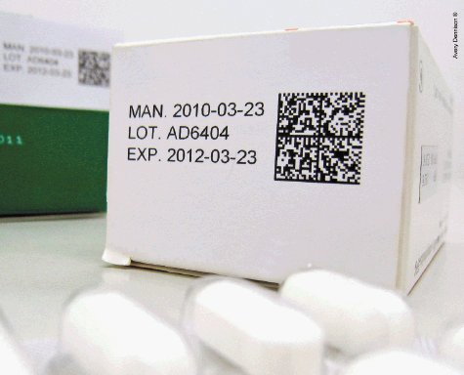
1 / 1
La industria farmacéutica incorporó el nuevo código. Cortesía.

Chip avisa cuando se agotan existencias
GS1 no solo ha desarrollado en todo el mundo el código de imagen; también un diminuto chip de silicón. Este emite una alerta en caso de sustracción y también avisa al establecimiento comercial cuando quedan pocas existencias.
Ese dispositivo es el Código Electrónico de Producto (EPC). Utiliza un identificador de información por medio de radiofrecuencia. De esa forma, las empresas pueden manejar sus inventarios y en tiempo real tener información a mano sobre ventas y disponibilidad de productos.
Los fabricantes de refrigeradoras han comenzado a incorporar esta tecnología. Así, en pocos años el ama de casa tendrá noción –mediante la pantalla del electrodoméstico– de los productos que le hacen falta.
De momento, es una tecnología cara. La cadena de supermercados Walmart es la única que lo emplea en el país, pero lo usa en cajas de mercancías, no para cada artículo. “No ha llegado al país por un tema de tecnología, pero la solución está ahí; existe”, comentó Guillermo Varela, gerente de GS1.
Indicó que los tres sistemas (código de barras, código de imagen y chip de silicón) pueden coexistir, pues cada uno cumple una misión.GS1 administra, asesora y capacita acerca del uso de estándares mundiales para mejorar la logística de las cadenas de abastecimiento.

